Муниципальное бюджетное общеобразовательное учреждение
средняя общеобразовательная школа №1 с.Аскино муниципального района Аскинский район Республики Башкортостан

Выступление на районном методическом объединении
учителей математики

Тема:
"Задачи на движение по окружности;
на оптимальный выбор"

Подготовила и выступила:
учитель математики
МБОУ СОШ №1 с.Аскино РБ
Овчиникова Ю.И.

Аскино – 2016 г.
Задачи на движение по окружности
[СЛАЙД – 01]
Добрый день уважаемые коллеги. Я приготовила несколько задач на движение по окружности (№11) и подготовила алгоритм решения задач на оптимальный выбор (№17). Практика показала, что они вызывают затруднения у обучающихся.
Итак, начнем с задач из первой части, с задач на движение по окружности.
[СЛАЙД – 02]
Для решения данной задачи нам поможет физика и относительность движения. Мы будем рассматривать изменение расстояния, скорости и времени одного мотоциклиста, более быстрого, относительно другого мотоциклиста. Относительные величины можно обозначить с помощью значка «дельта» Δ. (Дальше решение по слайду).

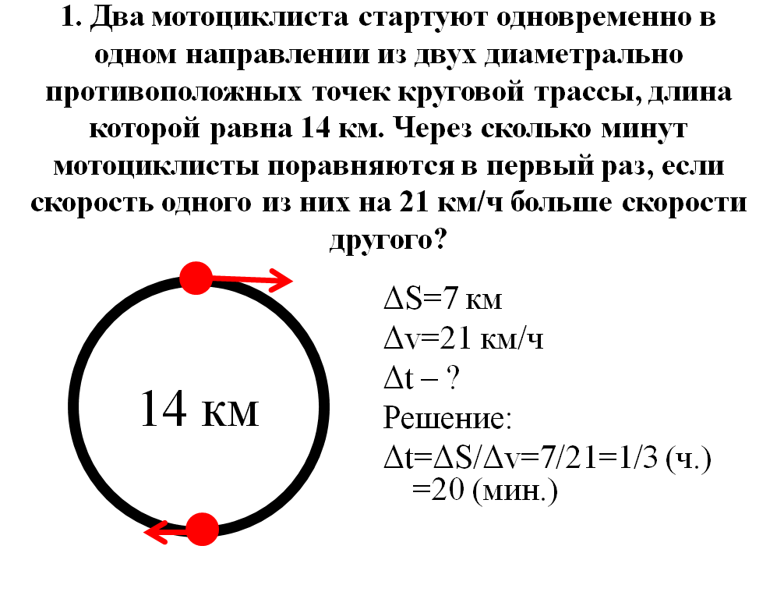
[СЛАЙД – 03]
Рассмотрим следующую задачу. Задача состоит как бы из двух частей. Первая часть, в которой описывается момент, когда мотоциклист в первый раз догнал велосипедиста, и вторая часть, когда они встретились во второй раз. Первая часть задачи показывает, что скорость мотоциклиста больше, чем скорость велосипедиста в 4 раза (объяснение по слайду). Тогда возьмем скорость первого за x, а второго за 4x, тогда Δv=4x-x=3x. Дальше решение как в задаче выше, но, в отличии от неё, в данной мы получим уравнение. Нужно обратить внимание детей на вопрос задачи, что именно требуется найти. Порой они в ответе пишут значение x, скорости велосипедиста, а в задаче спрашивается скорость мотоциклиста…
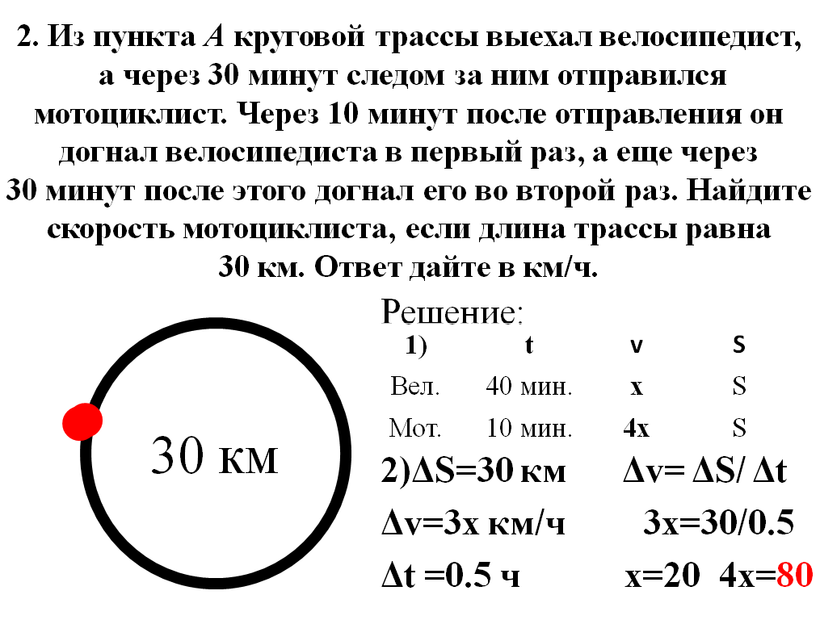

[СЛАЙД – 04]
Рассмотрим следующую задачу. Она тоже как бы делится на две части. В этой задаче можно с легкостью вычислить скорость сближения Δv. Тогда скорость медленного гонщика возьмем за x, а скорость быстрого тогда будет 12+x. Составим уравнение, исходя из условий первой части. (Объяснение по слайду). Решив его, мы получим ответ.

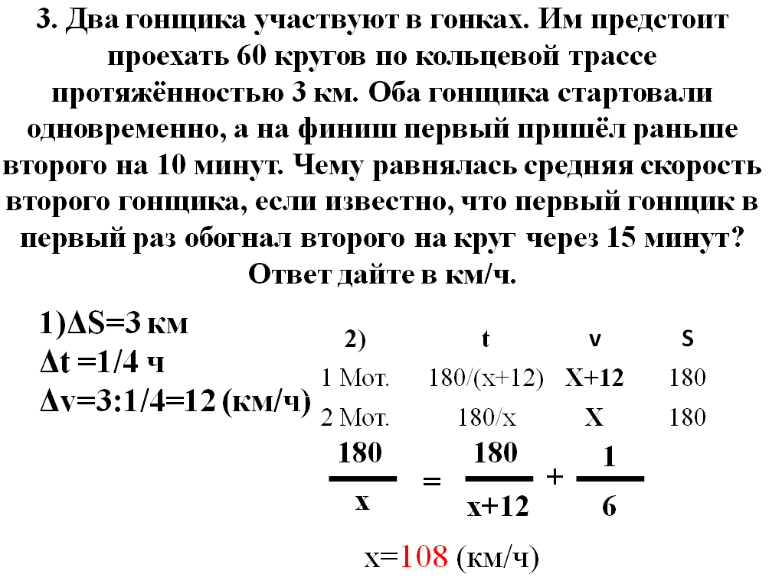
Задачи на оптимальный выбор
[СЛАЙД – 05]
Задачи на оптимальный выбор появились в этом году, это новый тип задач. Посидев с ними, я разработала общий алгоритм их решения. Решение задачи сводится к тому, что нужно составить функцию величины, которая нас интересует и, с помощью производной, исследовать функцию на монотонность. Оптимальный вариант располагается либо в точках максимума, либо минимума, в зависимости от условия задачи.
[СЛАЙД – 06]
Рассмотрим подробно решение двух задач, придерживаясь следующего алгоритма:
1. Что-то взять за X
2. Определить промежуток для X [min; max]
3. Составить функцию f(x)
4. Исследовать функцию по производной, найти точку максимума (минимума)
5. Вычислить искомое.

[СЛАЙД – 07]
1. Фабрика, производящая пищевые полуфабрикаты, выпускает блинчики со следующими видами начинки: ягодная и творожная. В данной ниже таблице приведены себестоимость и отпускная цена, а также производственные возможности фабрики по каждому виду продукта при полной загрузке всех мощностей только данным видом продукта.
Вид начинки | Себестоимость  (за 1 тонну) | Отпускная цена  (за 1 тонну) | Производственные  возможности
ягоды | 70 тыс. руб. | 100 тыс. руб. | 90 (тонн в мес.)
творог | 100 тыс. руб. | 135 тыс. руб. | 75 (тонн в мес.)
Для выполнения условий ассортиментности, которые предъявляются торговыми сетями, продукции каждого вида должно быть выпущено не менее 15 тонн. Предполагая, что вся продукция фабрики находит спрос (реализуется без остатка), найдите максимально возможную прибыль, которую может получить фабрика от производства блинчиков за 1 месяц.

[СЛАЙД – 08]
- Что-то взять за X
X – доля мощностей завода, занятых под производство блинчиков с ягодной начинкой
Y – доля мощностей завода, занятых под производство блинчиков с творожной начинкой
X+Y=1

[СЛАЙД – 09]
- Определить промежуток для X [min; max]
90x тонн – производится блинчиков с ягодной начинкой
75y тонн – производится блинчиков с творожной начинкой
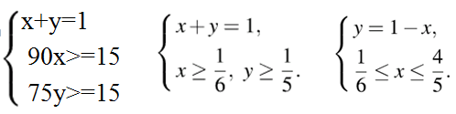

[СЛАЙД – 10]
- Составить функцию f(x)
Прибыль с 1тонны:
С ягодной: 100тыс.– 70тыс.= 30тыс.
С творожной: 135тыс.– 100тыс.= 35тыс.
F(x)=30·90x+35·75y
F(x)=30·90x+35·75 (1-x)
F(x)=2700x+2625-2625x
F(x)=75x+2625

[СЛАЙД – 11]
- Исследовать функцию по производной, найти точку максимума (минимума)
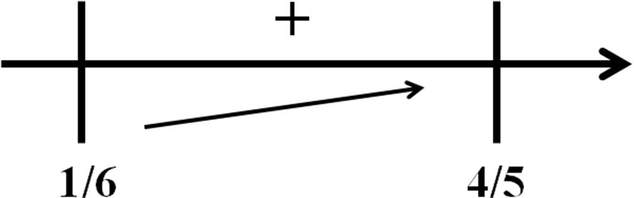
F(x)=75x+2625
F’(x)=75 >0 => функция возрастает на всей числовой прямой
X_{max} =4/5

[СЛАЙД – 12]
5. Вычислить искомое.
F(x)=75x+2625
F(x)=75·4/5+2625=2685
Ответ: 2685 тыс.

[СЛАЙД – 13]
Рассмотрим следующую задачу.
2. В двух шахтах добывают алюминий и никель. В первой шахте имеется 20 рабочих, каждый из которых готов трудиться 5 часов в день. При этом один рабочий за час добывает 1 кг алюминия или 2 кг никеля. Во второй шахте имеется 100 рабочих, каждый из которых готов трудиться 5 часов в день. При этом один рабочий за час добывает 2 кг алюминия или 1 кг никеля. Обе шахты поставляют добытый металл на завод, где для нужд промышленности производится сплав алюминия и никеля, в котором на 2 кг алюминия приходится 1 кг никеля. При этом шахты договариваются между собой вести добычу металлов так, чтобы завод мог произвести наибольшее количество сплава. Сколько килограммов сплава при таких условиях ежедневно сможет произвести завод?

[СЛАЙД – 14]
- Что-то взять за X
X – количество чел. добывающих Al на 1шах.
Y – количество чел. добывающих Al на 2шах.

[СЛАЙД – 15]
- Составим функцию f(x)
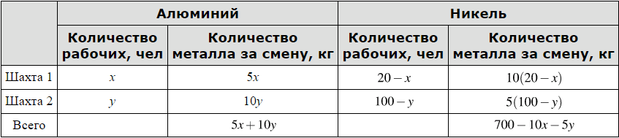

5x+10y=2(700-10x-5y)
5x+10y=1400-20x-10y
25x=1400-20y
5x=280-4y
=> Ymax=70
S – масса сплава
S = 3(700-10x-5y)
S = 3(700-2(280-4y)-5y)
S(y)=3(140+3y)

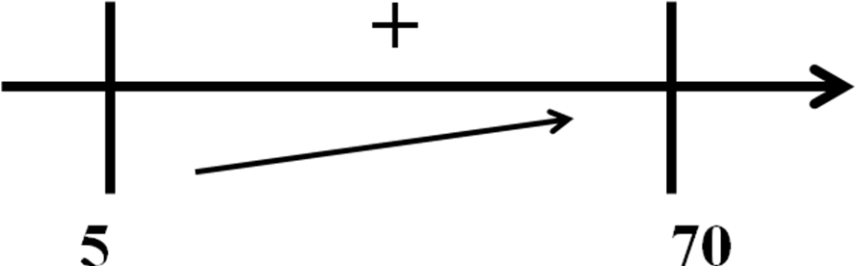
[СЛАЙД – 16]
- Исследовать функцию по производной, найти точку максимума (минимума)
S(y)=3(140+3y)
S’(x)=9 >0 => функция возрастает на всей числовой прямой
Y_{max} =70

[СЛАЙД – 17]
4. Вычислить искомое.
S(y)=3(140+3y)
S(y)=3(140+3·70)=1050
Ответ: 1050

